TAREA ARTES VISUALES No 8
Nombre del Estudiante |  |  |  |  | Curso: 6° Año Básico
Nombre del Estudiante |  |  |  |  | Fecha: 25 al 29 de mayo
Unidad: 1 | El arte contemporáneo |  | Habilidad | Observar  Dibujar  Pintar
O.A.(s): | AR06 OA 01  Crear trabajos de arte y diseños a partir de sus propias ideas y de la observación del entorno cultural: el hombre contemporáneo, uso del color y procedimientos propios del arte contemporáneo, la ciudad; entorno artístico: el arte contemporáneo.
Objetivo de la clase | Dibujar paisaje a partir de la observación de su entorno, manteniendo el orden y la limpieza en los trabajos.
Docente: | Ermelina Gárate González | Asignatura: |  |  | Artes Visuales

HISTORIA DEL ARTE DEL SIGLO XX
El arte del siglo XX se ve fuertemente influenciado por la política y lo social del momento. No escapa a la realidad, sino que brota de ella. Luego de la Ilustración, que había creado un sentimiento de confianza en el ser humano, la razón y la ciencia entraron en crisis. Las dos guerras mundiales marcan un clima tenso e inestable. La crisis europea y la crisis de la bolsa estadounidense en 1930 impactan en la sociedad creando movimientos artísticos de protesta. Es una época de profundos y acelerados cambios, donde el progreso científico y tecnológico deja avances impensados como el automóvil, el avión, la televisión, la llegada del hombre a la Luna, etc. Todo esto provoca un gran impacto en la sociedad y surgen movimientos artísticos como el futurismo. El crecimiento industrial y la vida en las ciudades también dejaron su huella en el arte, por ejemplo, en el arte pop. Se pueden distinguir dos grandes movimientos en el siglo XX: Las vanguardias y luego el arte postmoderno.
Este término implica la idea de grupo que avanza, que se sitúa por delante. La vanguardia artística se manifestó como una acción de grupo reducido, una élite que se enfrentaba, incluso con violencia, a unas situaciones más o menos establecidas y aceptadas por la mayoría. Por esta razón acostumbraba ser rechazada socialmente, aunque con el tiempo alcanzó reconocimiento y se asimilaron sus ideas. La palabra vanguardia con relación al arte apareció por primera vez en el primer cuarto del siglo XX
El Arte del siglo XX comienza a inicios de este período, destacándose la vanguardia artística, que avanza hacia la ciencia, la tecnología y otras ramas como la literal.
La historia de la pintura chilena durante la segunda mitad del siglo XX estuvo marcada principalmente por la búsqueda de nuevas expresividades plásticas y por la creciente vinculación del artista con su contexto político y social, elementos que, a lo largo del período, no sólo disputaron el centro del quehacer artístico, sino que lograron en diversas ocasiones convivir y complementarse, para bien del desarrollo artístico y la elaboración teórica de la plástica chilena.
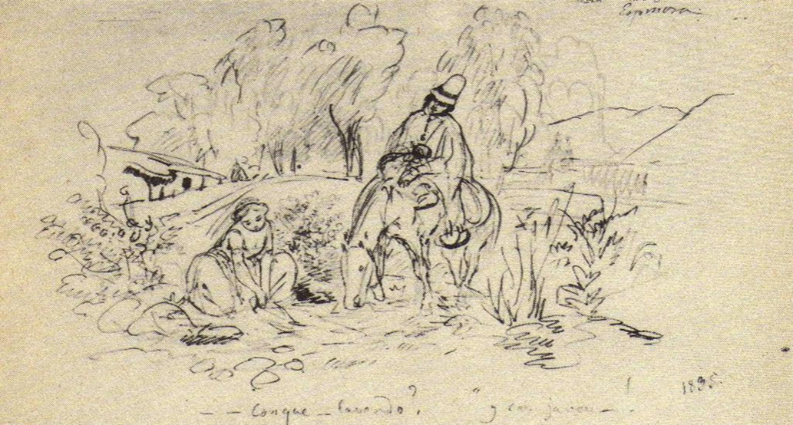
Pintura de Mario Rugendas
ACTIVIDADES
1.-Leen comprensivamente la información presentada en la Guía de Aprendizaje.
2.-Observe la imagen de una pintura de Mario Rugendas “El huaso y la lavandera”, es un paisaje del siglo XX.
3.-Pintar la obra a elección de cada estudiante.
4.- Pegar la guía de contenidos en su cuaderno de Artes Visuales.
5.-Observe su entorno y haga el boceto (dibujo) en una hoja de block o en su cuaderno de Artes Visuales.
6.- Pintar a su elección el dibujo realizado.
7.-Guarde sus trabajos porque serán evaluados al regreso a clases.

